康杰中学2011—2012学年第二学期期中考试
高二地理试题
2012.4
一、单项选择题（50分，每小题2分）
下图为世界四个地点的坐标，据此分析并回答1～2 题。,
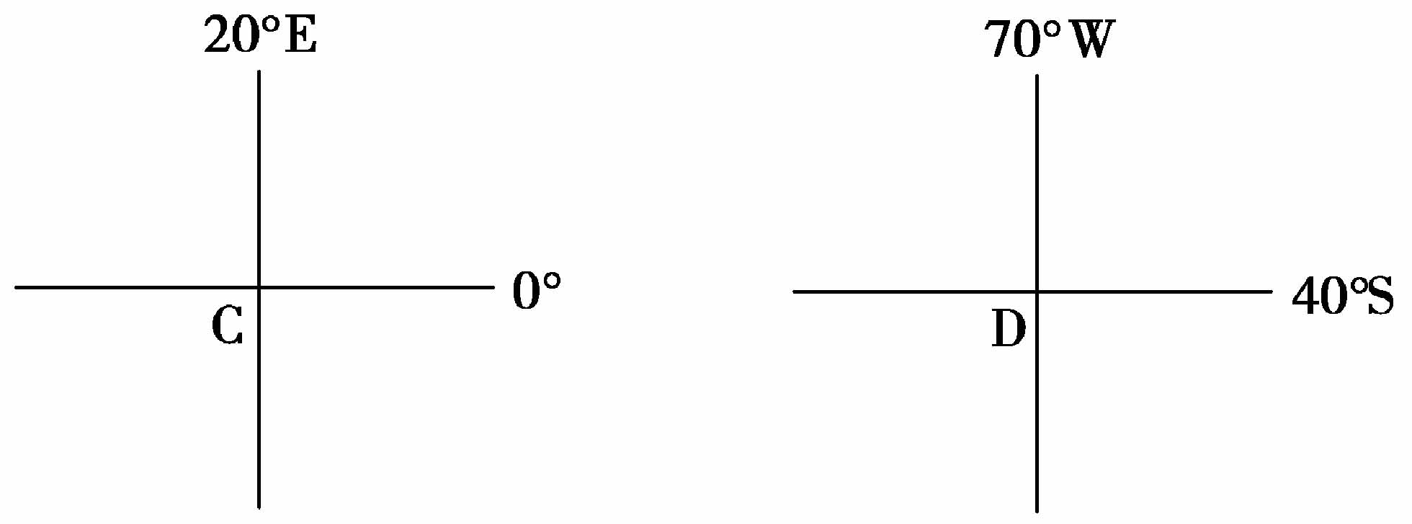
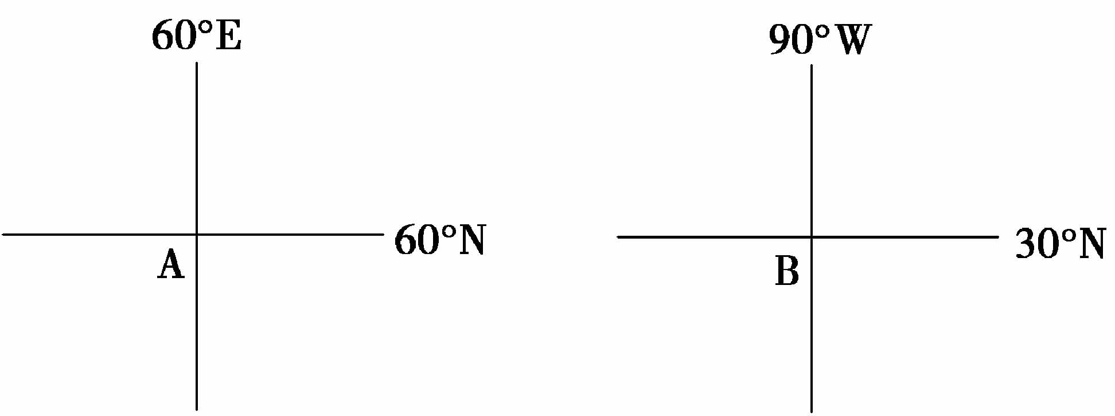

1. 下列说法正确的是（ ）
A．A点东西两侧地形相同，所在大洲不同
B．B所在国东部为高大的山地，中部是广阔的平原，西部是低矮的高原
C．自C点向南北两侧分布的自然带，依次为热带草原带、热带荒漠带、亚热带常绿阔叶林带
D．D点东西两侧降水量大致相同
2．B地在D地的（ ）
A．东北方向 B．西北方向 C．东南方向 D．西南方向
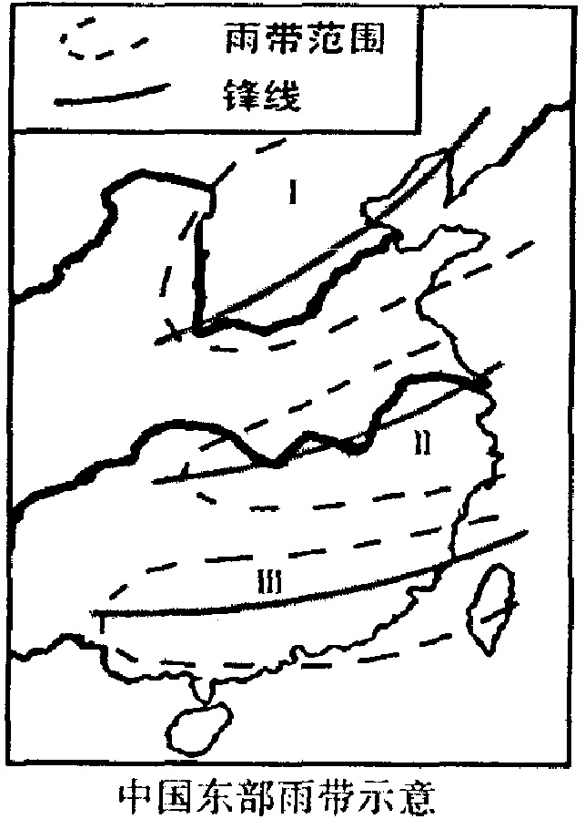
读“中国东部雨带示意”图，回答第3、4题：
3．当雨带移到Ⅰ地区时，（ ）
A．北太平洋上正受低压控制
B．黄河下游潜水补给河水
C．长江中下游正值伏旱
D．旧金山正值多雨季节
4．如果6月雨带进入Ⅰ地区，我国东部地区将可能产生灾
害的状况是（ ）
A．南北皆涝 B．南北皆旱
C．南涝北旱 D．南旱北涝
读下图，完成5—6题，
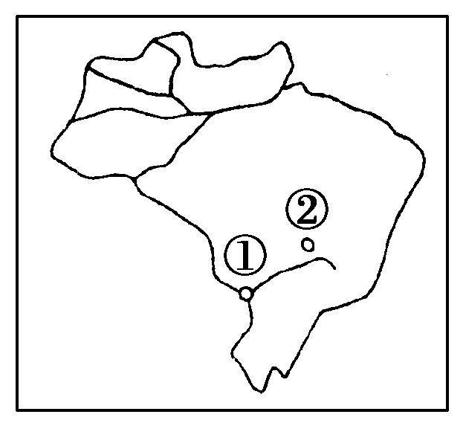
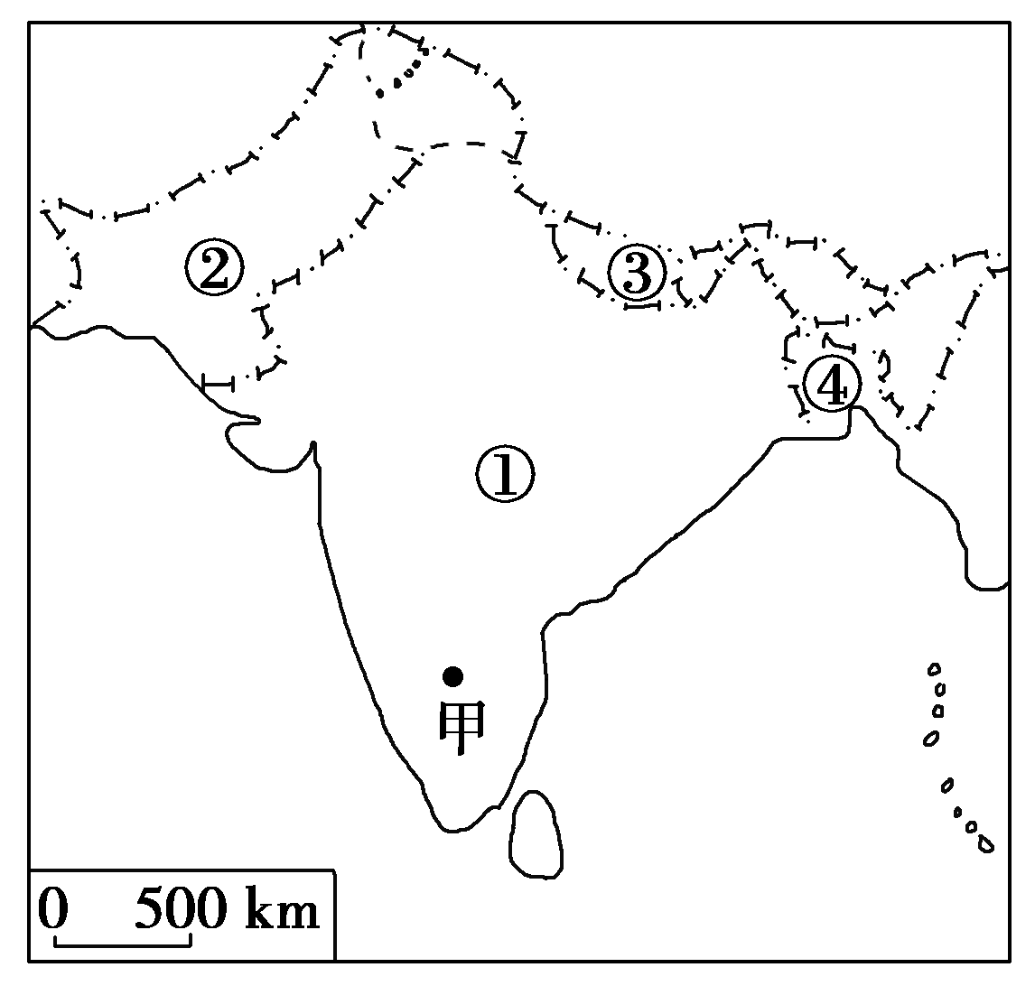
乙

5．关于甲、乙两国的叙述不正确的是（ ）
A．两国的农产品均有水稻、黄麻
B．两国国土面积较大，矿产资源丰富
C．两国的气候类型均以热带气候为主
D．两国的地形相似，北部为平原，南部是高原
6．近年来，乙国北部非法牧场扩张所产生的不利影响是（ ）
①生物多样性的减少 ②全球温室气候浓度上升，气候变暖加剧
③地下水位上升 ④水土流失，河流泥沙含量增加
⑤土地盐碱化、荒漠化加剧
A．①②③ B．②④⑤ C．①②④ D．①③⑤
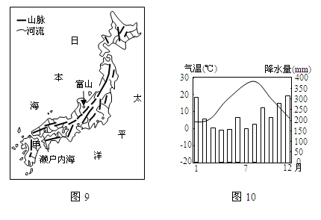
图甲为日本山河分布示意图，图乙为富山市气温和降水季节分布示意图，读图完成7～9题。

甲
乙

7．关于富山市的叙述正确的是（ ）
A．该地气候类型为地中海气候 B．所在岛是本国最大的岛屿
C．该地降水夏季多于冬季
D．所在岛位于太平洋板块与亚欧板块的生长边界
8． 日本多山且河流众多，其河流特征（ ）
A．径流量丰富，利于航运 B．河流含沙量小，有结冰期
C．径流量季节变化明显，冬季断流 D．水能丰富，利于发电
9．日本IT工业集中在甲岛，被称为“硅岛”，其原因是该岛（ ）
①环境洁净 ②海运便利 ③现代高速交通便利
④劳动力丰富 ⑤科技发达 ⑥矿产资源丰富
A．①②③④⑤ B．①③⑤⑥ C．①③④⑤⑥ D．①③⑤
下图中曲线为某海域等年降水量线，读图完成10～12题。
10．图示海域年降水量数值分布的主要特点是（ ）
A．由近海向外海递增
B．由近海向外海递减
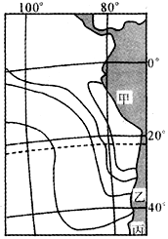
C．由南向北递增
D．由中部向四周递减
11．若要推断乙地的气候类型，着重考虑的因素有（ ）
A．洋流、地形、大气环流
B．经度位置、纬度位置、海陆位置
C．天气状况、人类活动、地形
D．纬度位置、海陆位置、大气环流
12．根据自然带分布规律判断，甲、丙两地自然带分别为（ ）
A．热带草原带、亚热带常绿硬叶林带
B．热带荒漠带、温带落叶阔叶林带
C．热带雨林带、亚热带常绿阔叶林带
D．热带草原带、温带荒漠带
下图为某沿海岛屿20°纬线的地形剖面及两地气候统计图，据图完成13～14题。
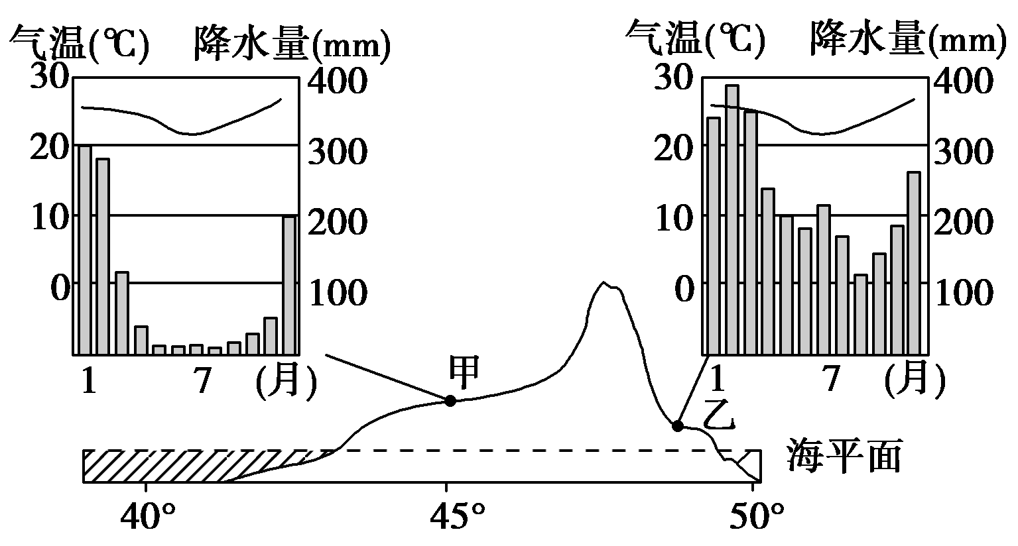
13．关于该岛的叙述正确的是（ ）
A．位于北半球 B．按成因属于大陆岛
C．7月气温最高，降水集中在冬季 D．附近有寒流流经
14．甲地与乙地气候类型不同，主要影响是（ ）
A．纬度位置 B．大气环流 C．洋流 D．地形
读欧洲固体降水占全年降水百分比图(%)，完成15、16题：
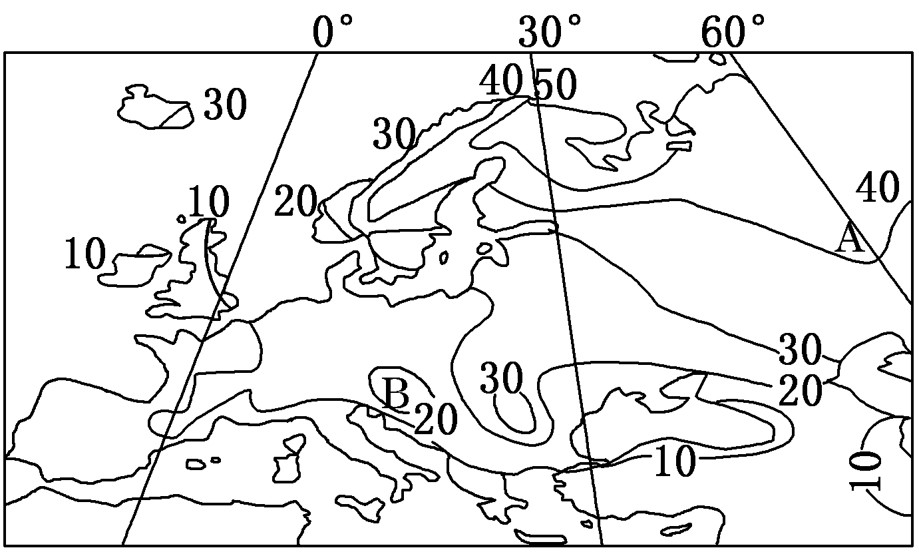

15．欧洲固体降水占年降水量百分比的分布特征是（ ）
A．由西北向东南减小 B．由西南向东北减小
C．由西南向东北递增 D．由低纬向高纬减小
16．图中等值线说法，正确的是( )
A．A处等值线向南突出主要受地形影响
B．A处等值线向南弯曲主要受海陆分布的影响
C．B处等值线闭合主要受海陆分布的影响
D．B处固体降水占全年降水百分比可能是10%～20%
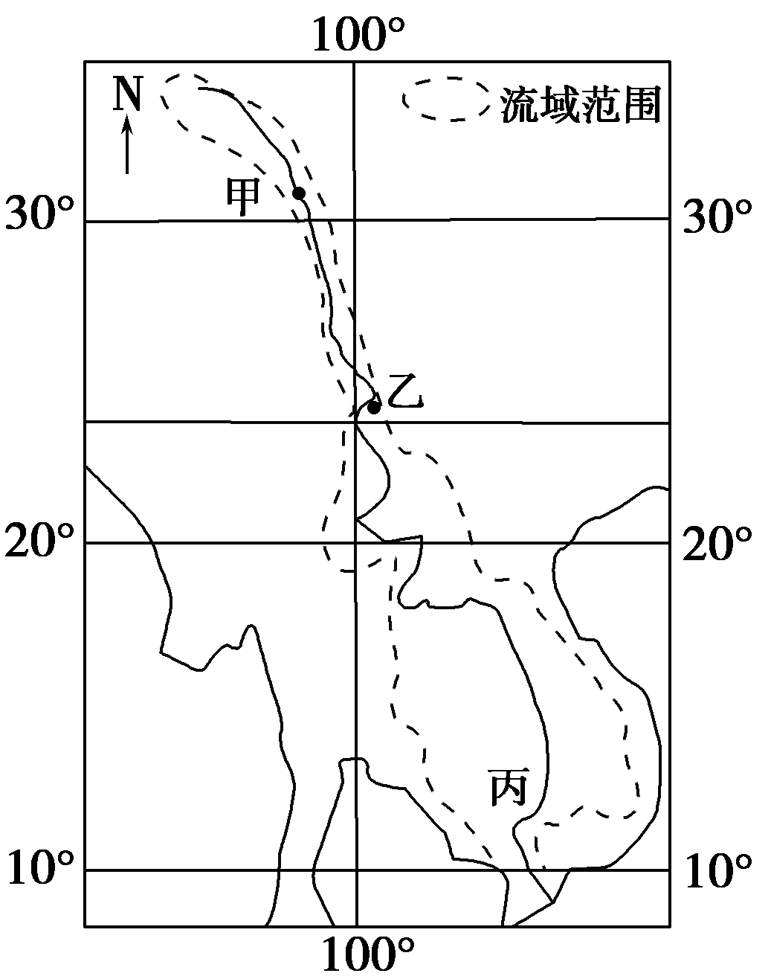
读某河流干流和流域范围示意图，回答17～19题。
17．图中河流的甲—乙河段流域范围非常狭窄，其主要原
因是 ( )
A．泥沙淤积使河床过高，支流难以汇入
B．河流两岸被高山束缚，山高谷深
C．上游气候寒冷干燥，支流稀少
D．河流落差大，水流湍急
18．下列关于图中丙地区气候的叙述，正确的是 ( )
A．气温年较差小，降水量季节变化明显
B．夏季受赤道低气压带控制，冬季受东北信风带控制
C．地势起伏大，气候垂直变化显著
D．寒潮、台风等气象灾害频繁发生
19．该河流中下游平原是重要农业区，影响其农业生产的社会经济条件是 ( )
①人口稠密，劳动力充足 ②水、陆交通发达，便于粮食大量出口
③历史悠久，种植经验丰富 ④地广人稀，土地租金低
⑤科技发达，机械化水平高 ⑥人多地少，粮食需求量大
A．①②④ B．①③⑥ C．②④⑤ D．③⑤⑥
读同纬度局部区域气候类型分布图，回答20～21题。
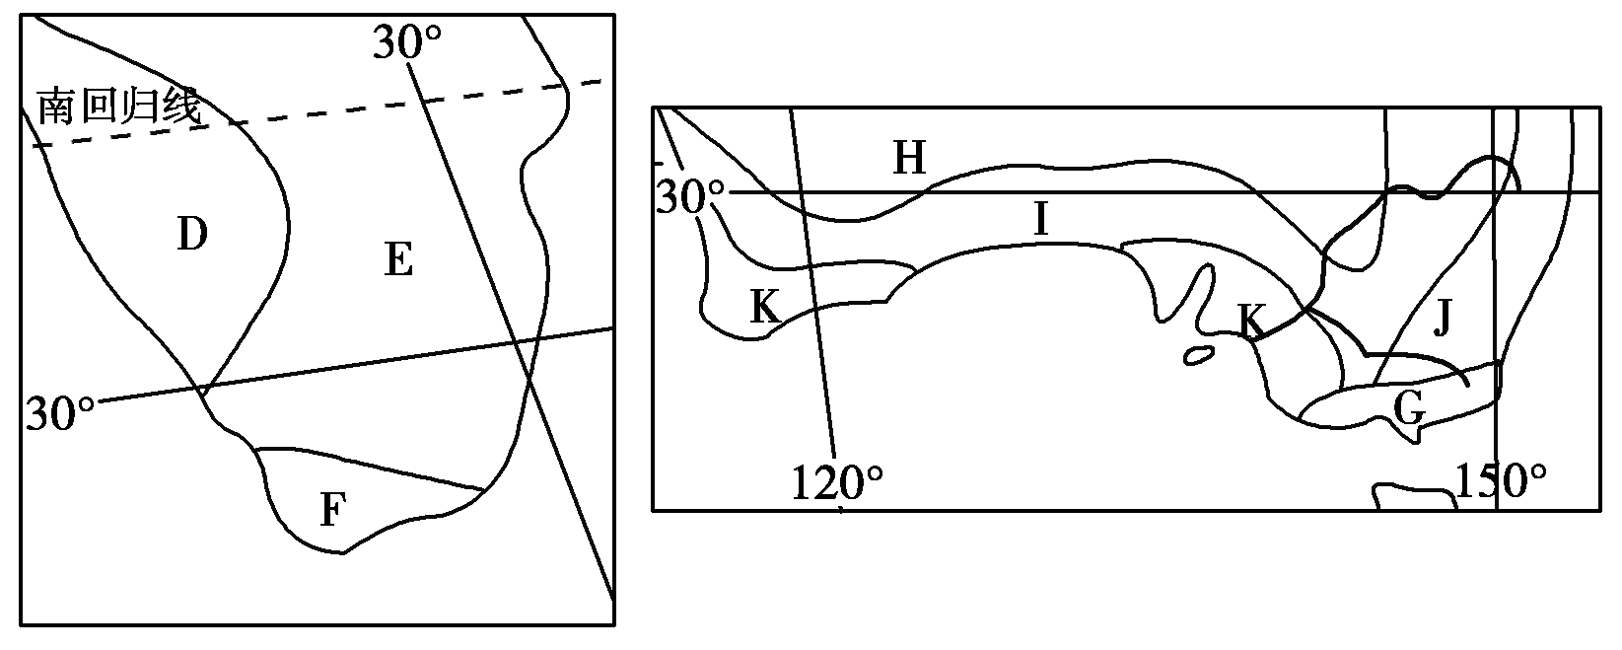
20．图中各区域中具有相同气候类型的是（ ）
A．F和G B．D和H C． E和G D．K和D
21．图中F气候类型的成因是（ ）
A．海陆热力差异 B．洋流因素
C．气压带和风带的交替控制 D．季风的影响
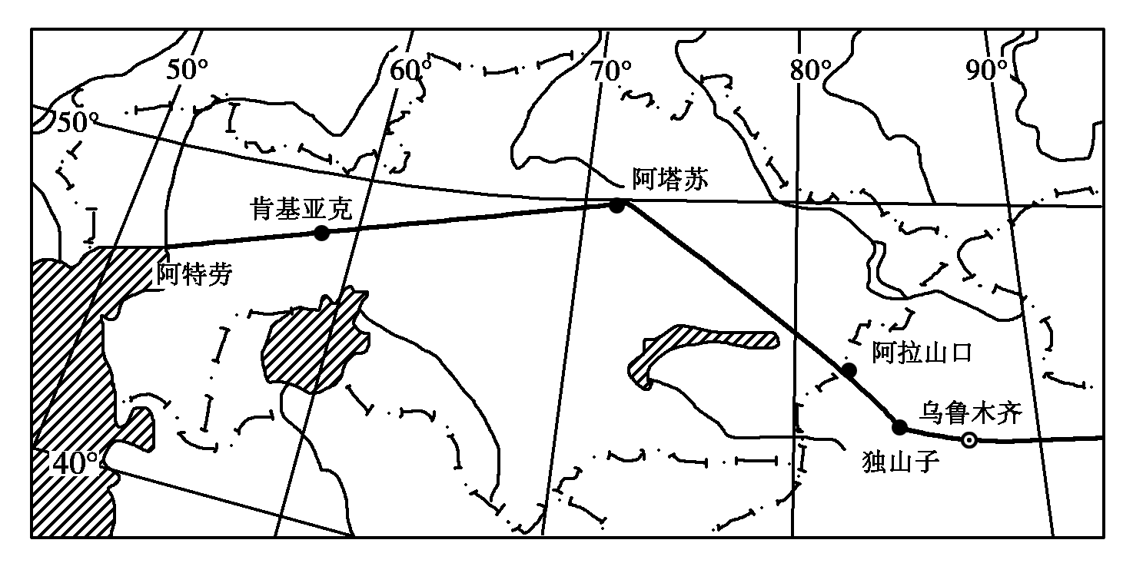
读“中哈输油管线(哈萨克斯坦阿塔苏—中国新疆阿拉山口输油管线)示意图”，回答22～23题。

22．中哈输油管线经过地区主要的生态问题是（ ）
A．水土流失 B．土壤次生盐碱化 C．土地荒漠化 D．气候变暖
23．目前，我国进口的石油基本来自中东，为了建立多元化的石油进口渠道，从位置方面考虑除了中东外，较为理想的进口石油的地区是（ ）
①加勒比海地区 ②北非 ③东南亚 ④中亚 ⑤俄罗斯
A．①②③ B．①③⑤ C．②③④ D．③④⑤
24．我国旅游业迅速发展的重要意义是（ ）
①增加财政收入和就业机会； ②有利于减轻我国的环境污染；
③加快城市化进程； ④带动工业、商业、文化等相关行业的发展。
A．①② B．①④ C．③④ D．②③
25．欣赏旅游景观应选择适当的位置和恰当的时机，下列诗句体现这一道理的是（ ）
①山重水复疑无路，柳暗花明又一村；②落霞与孤鹜齐飞，秋水共长天一色；
③水流船动山自移，恰似人在画中游；④五岳若与黄山并，犹欠灵砂一道泉。
A．②③ B．①② C．③④ D．①④
二、综合题（50分，每题10分）
26．（10分）下图中的B、R、I、C四个国家被人称为“金砖四国(BRIC)”。
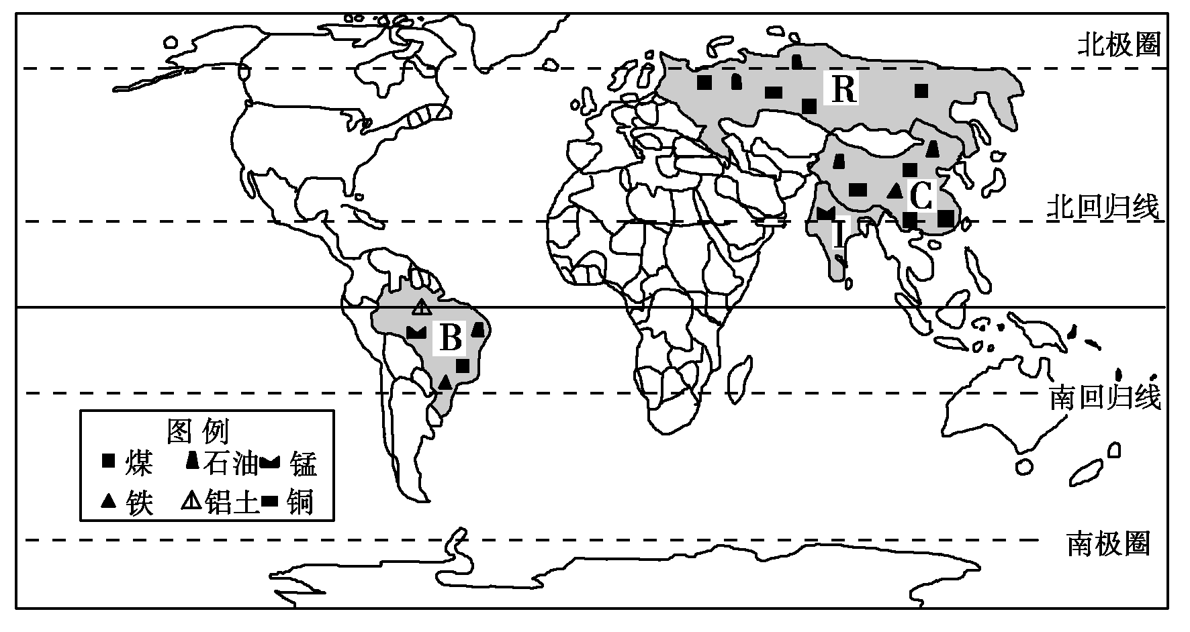
材料一

材料二 下表是四国的有关情况
国 家 | B | R | I | C
国土面积(万km²) | 851.4 | 1 707.5 | 298.0 | 960.0
人口(亿) | 1.9 | 1.4 | 11 | 13
2001年国民总收入(亿美元) | 5 285 | 2 534 | 4 743 | 11 310
在世界经济格局中被誉为 | 世界原  料库 | 世界加油站 | 世界办公室 | 世界  工厂
材料三 I国总理早就提出“用电子革命把国家带入21世纪”。据报道1997～2005年间，I国软件出口额从16.5亿美元猛增到236亿美元，预计还将以每年26%的速度增长。美国硅谷的企业中有大量的I国人担任高层管理人员。I国IT(信息技术)企业非常重视自主研发能力，越来越多的软件企业创立了自己独特的生产模式。
根据上述资料，结合所学知识，回答(1)～(5)题。
（1）B、R、I、C分别代表________、________、________、________(填国家的中文名)。
（2）R国的主要气候类型是________，对农业的不利影响是____________________。
（3）从R国与I国人均国民收入比较，________国经济发展水平较高。
（4）I国软件业发达的主要原因在 ( )
A．政府的大力支持 B．拥有大量专业技术人才
C．信息技术企业管理水平高 D．多优良港口
27．（10分）下图为世界某区域等高线地形图（阴影部分代表海洋），读图完成下列要求。
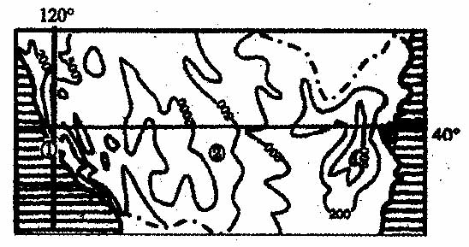

（1）根据图中信息分析说明40°纬线穿过的地区地形地势特征。（8分）
（2）简要说明①②两地区降水特征的差异。（2分）
28．（10分）图甲为欧洲年降水量和一月0℃等温线分布图，图乙为三地气温曲线和降水柱状图。读图，回答下列问题：

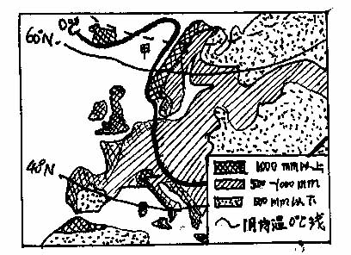
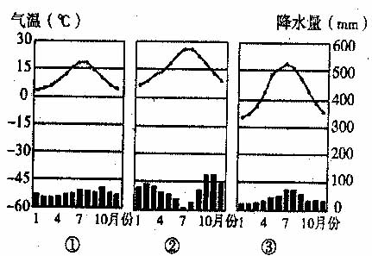
莫斯科
伦敦

甲 乙
（1）说明甲地等温线向北凸出的主要影响因素。（2分）
（2）说明图甲中从伦敦至莫斯科年降水量的变化特点，试分析成因。（3分）
（3）图乙分别表示伦敦、罗马、莫斯科三地的气温和降水状况，它们是伦敦——__________（填序号）、莫斯科——__________（填序号）、罗马——_________（填序号）。（3分）
（4）甲东部的半岛西海岸著名的地貌景观与成因组合，正确的是（ ）
A、沙滩——海水堆积 B、喀期特地貌——流水溶蚀
C、峡湾地貌——冰川侵蚀 D、黄土沟壑地貌——流水侵蚀
29．阅读青海省的图文资料，回答问题：（10分）
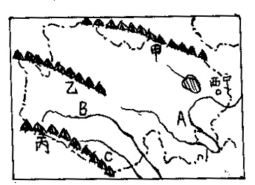

中国2010年上海世博会青海馆以“中华水塔·三江源”为主题，展现中华水塔的山水风情与三江源的生态意境，引导人们寻找中华民族母亲河的出生地，提示三江源是生命之源、文明之源和城市之源。
（1）青海省简图上甲、乙、丙三列山脉中表示“昆仑山脉”的是 ，图中A、B、C三大江河分别是 、 、 。（4分）
（2）分别写出A河流和B河流流经的两个省会城市（直辖市）名称。A河 ；B河 。（2分）
（3）分析青海省成为“中华水塔”的自然地理条件。（2分）
（4）面对我国城市发展中的水资源问题，青海省作为“中华水塔”应采取的有效措施有哪些？（2分）
30．(10分)阅读下列材料，回答有关问题。
材料一：如今丝路游又在吸引着来自世界各地的旅游者。丝路重镇敦煌附近有莫高窟、玉门关、鸣沙山、月牙泉等著名景观，但敦煌没有游人如织的景象，而略显简陋和寂寞。莫高窟是敦煌艺术的精华，它有大小洞窟几百个，是集建筑、雕塑、壁画三位一体的艺术宝库。为了更好地保护这座世界文化遗产，每年轮换开放十个洞窟。
材料二：“丝绸之路”地图
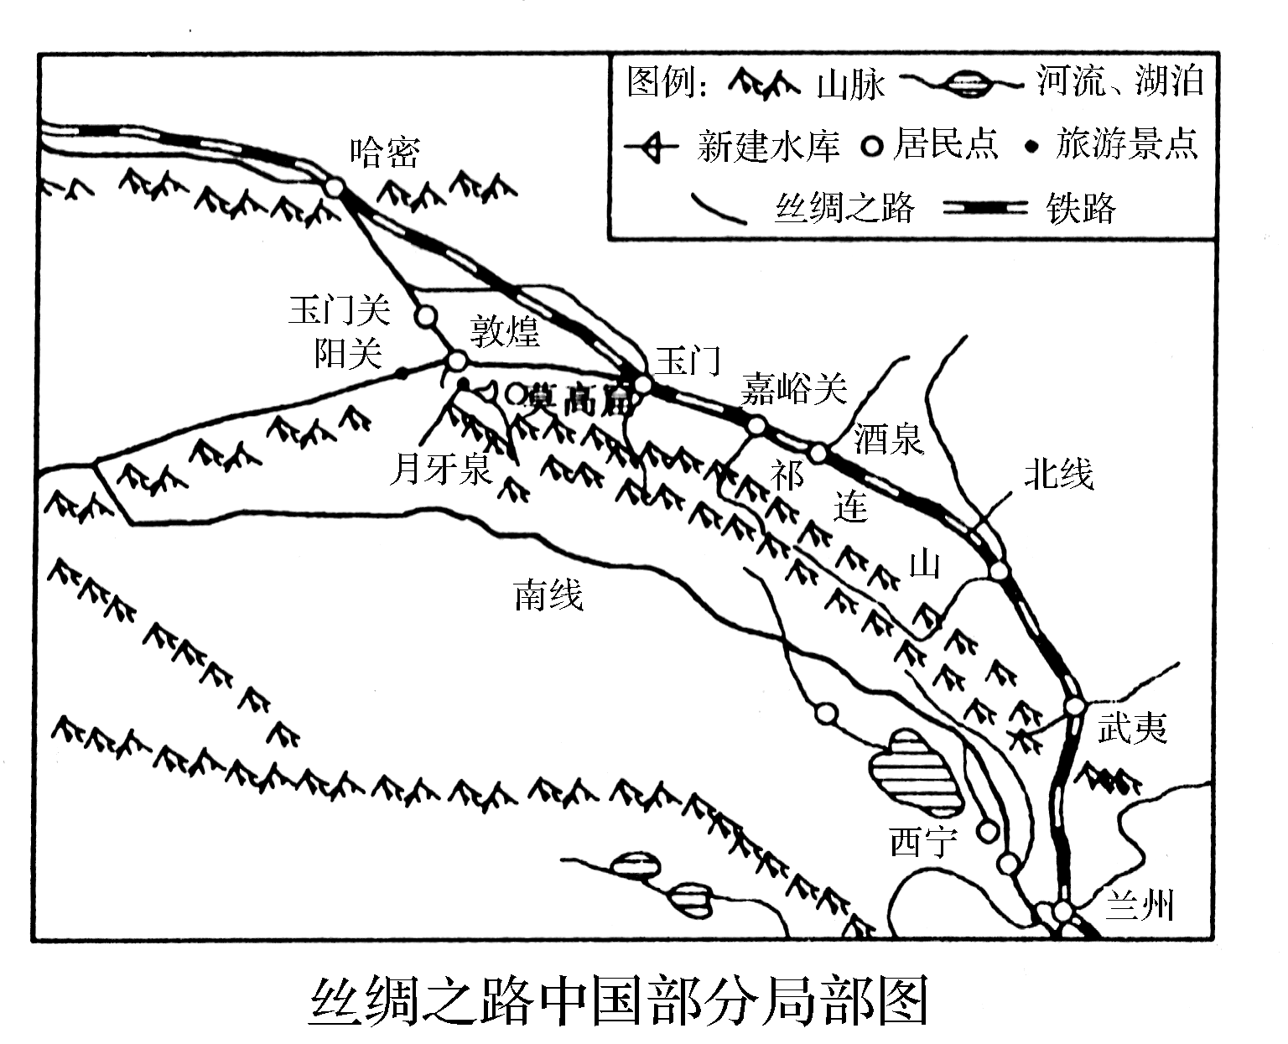

（1）如果游客冬春季节到敦煌旅游要注意防范__________天气。（2分）
（2）“五·一”、“十·一”假期已成为我国国内旅游的黄金周。敦煌石窟面对黄金周期间急剧增多的旅客，作出了限制游客人数的规定。简析其主要目的是什么？（2分）
（3）结合材料一、二，综合评价敦煌地区旅游资源开发条件。（6分）
________________________________________________________________________
________________________________________________________________________
高二第二学期期中考试地理答案
1.A 2 B 3 C 4 D 5 A 6 C 7 B 8 D 9 D 10 A
11 D 12 B 13 B 14 D 15 C ; 16 A 17 B 18 A 19 B 20 B
21 C 22 C 23 D 24 B 25 A
26、（10分）
(1)巴西 俄罗斯 印度 中国 （4分）
(2)温带大陆性气候(或亚寒带针叶林气候) 冬季漫长而寒冷，或热量不足 （2分）
（3)R(或俄罗斯) （1分）
（4)ABC（3分）
27、（10分）ks5u
（1）从等高线分布图上看，西部地区多为海拔高于500米的地区，因此以高原山地为主；东部为大于200米的闭合区，为低矮的山地；中部则是小于200米的平原或海拔在200---500米的斜缓平原。（3分） 因此，40度纬线穿过的地区地形特征是：地势东西两侧高，中间低；（2分）西部为高大的山地或高原，中部为大平原，东部是低矮的山地。（3分）
（2）①地降水大于②地；①地降水集中在冬季，②地降水集中在夏季。（2分）
28、（10分）
（1）洋流，海陆热力性质差异。（2分）
（2）从西部沿海向东部内陆降水逐渐减少。从西向东距海越来越远，受海洋水汽影响越来越小；西部还受暧流影响降水更多。（3分）
（3）①、③、② （3分）
（4）C （2分）
29、（10分）
（1）乙； 黄河、长江、澜沧江。（4分）
（2）A河：兰州、银川、郑州、济南（答一个）
B河：重庆、武汉、南京、上海（答一个）ks5u
（3）地处我国第一阶梯，地势高；（1分）有积雪冰川融水（1分）、降水和地下水作为三大江河主要补给来源。（降水与地下水任写一点）ks5u
（4）保护植被，涵养水源；防止水污染，提高水质；节约用水，提高水资源利用率。（答其中两点即可）
30、（10分）ks5u
(1)寒潮(或大风降温)、沙尘暴 （2分）
(2)①保持风景区的环境质量；②保障旅游质量。（2分）
(3)优势：敦煌莫高窟具有很高的审美价值和历史文化价值；附近还有鸣沙山、月牙泉、嘉峪关、酒泉等各具特色的旅游地，集群状况和地域组合状况较好，因而游览价值很大。（3分）
缺点：距东部经济发达地区较远，市场距离远；地处偏僻，通达性差；处于西部，经济不发达，地区接待能力较差；莫高窟洞窟开放面积小，环境承载量有限。（3分）

